

Факультет программной инженерии и компьютерной техники

Программирование

Лабораторная работа №5

Вариант 3654

Выполнил: студент группы

Преподаватель:

Сорокин Р. Б.

г. Санкт-Петербург

2022

**Текст задания:**

**Разработанная программа должна удовлетворять следующим требованиям:**

* Класс, коллекцией экземпляров которого управляет программа, должен реализовывать сортировку по умолчанию.
* Все требования к полям класса (указанные в виде комментариев) должны быть выполнены.
* Для хранения необходимо использовать коллекцию типа java.util.HashSet
* При запуске приложения коллекция должна автоматически заполняться значениями из файла.
* Имя файла должно передаваться программе с помощью: **аргумент командной строки**.
* Данные должны храниться в файле в формате csv
* Чтение данных из файла необходимо реализовать с помощью класса java.io.FileReader
* Запись данных в файл необходимо реализовать с помощью класса java.io.FileOutputStream
* Все классы в программе должны быть задокументированы в формате javadoc.
* Программа должна корректно работать с неправильными данными (ошибки пользовательского ввода, отсутсвие прав доступа к файлу и т.п.).

**В интерактивном режиме программа должна поддерживать выполнение следующих команд:**

* help : вывести справку по доступным командам
* info : вывести в стандартный поток вывода информацию о коллекции (тип, дата инициализации, количество элементов и т.д.)
* show : вывести в стандартный поток вывода все элементы коллекции в строковом представлении
* add {element} : добавить новый элемент в коллекцию
* update id {element} : обновить значение элемента коллекции, id которого равен заданному
* remove_by_id id : удалить элемент из коллекции по его id
* clear : очистить коллекцию
* save : сохранить коллекцию в файл
* execute_script file_name : считать и исполнить скрипт из указанного файла. В скрипте содержатся команды в таком же виде, в котором их вводит пользователь в интерактивном режиме.
* exit : завершить программу (без сохранения в файл)
* add_if_min {element} : добавить новый элемент в коллекцию, если его значение меньше, чем у наименьшего элемента этой коллекции
* remove_greater {element} : удалить из коллекции все элементы, превышающие заданный
* history : вывести последние 10 команд (без их аргументов)
* print_ascending : вывести элементы коллекции в порядке возрастания
* print_descending : вывести элементы коллекции в порядке убывания
* print_field_descending_mpaa_rating : вывести значения поля mpaaRating всех элементов в порядке убывания

**Формат ввода команд:**

* Все аргументы команды, являющиеся стандартными типами данных (примитивные типы, классы-оболочки, String, классы для хранения дат), должны вводиться в той же строке, что и имя команды.
* Все составные типы данных (объекты классов, хранящиеся в коллекции) должны вводиться по одному полю в строку.
* При вводе составных типов данных пользователю должно показываться приглашение к вводу, содержащее имя поля (например, "Введите дату рождения:")
* Если поле является enum'ом, то вводится имя одной из его констант (при этом список констант должен быть предварительно выведен).
* При некорректном пользовательском вводе (введена строка, не являющаяся именем константы в enum'е; введена строка вместо числа; введённое число не входит в указанные границы и т.п.) должно быть показано сообщение об ошибке и предложено повторить ввод поля.
* Для ввода значений null использовать пустую строку.
* Поля с комментарием "Значение этого поля должно генерироваться автоматически" не должны вводиться пользователем вручную при добавлении.

**Описание хранимых в коллекции классов:**

public class Movie {

private Integer id; //Поле не может быть null, Значение поля должно быть больше 0, Значение этого поля должно быть уникальным, Значение этого поля должно генерироваться автоматически

private String name; //Поле не может быть null, Строка не может быть пустой

private Coordinates coordinates; //Поле не может быть null

private java.util.Date creationDate; //Поле не может быть null, Значение этого поля должно генерироваться автоматически

private Long oscarsCount; //Значение поля должно быть больше 0, Поле не может быть null

private Integer goldenPalmCount; //Значение поля должно быть больше 0, Поле может быть null

private MovieGenre genre; //Поле не может быть null

private MpaaRating mpaaRating; //Поле может быть null

private Person operator; //Поле может быть null

}

public class Coordinates {

private int x; //Максимальное значение поля: 892

private float y; //Значение поля должно быть больше -11

}

public class Person {

private String name; //Поле не может быть null, Строка не может быть пустой

private java.util.Date birthday; //Поле может быть null

private long height; //Значение поля должно быть больше 0

private String passportID; //Строка не может быть пустой, Длина строки не должна быть больше 40, Поле не может быть null

private Location location; //Поле не может быть null

}

public class Location {

private Integer x; //Поле не может быть null

private Float y; //Поле не может быть null

private String name; //Поле может быть null

}

public enum MovieGenre {

ACTION,

WESTERN,

COMEDY,

MUSICAL;

}

public enum MpaaRating {

G,

PG,

PG_13,

R,

NC_17;

}

Диаграмма классов:

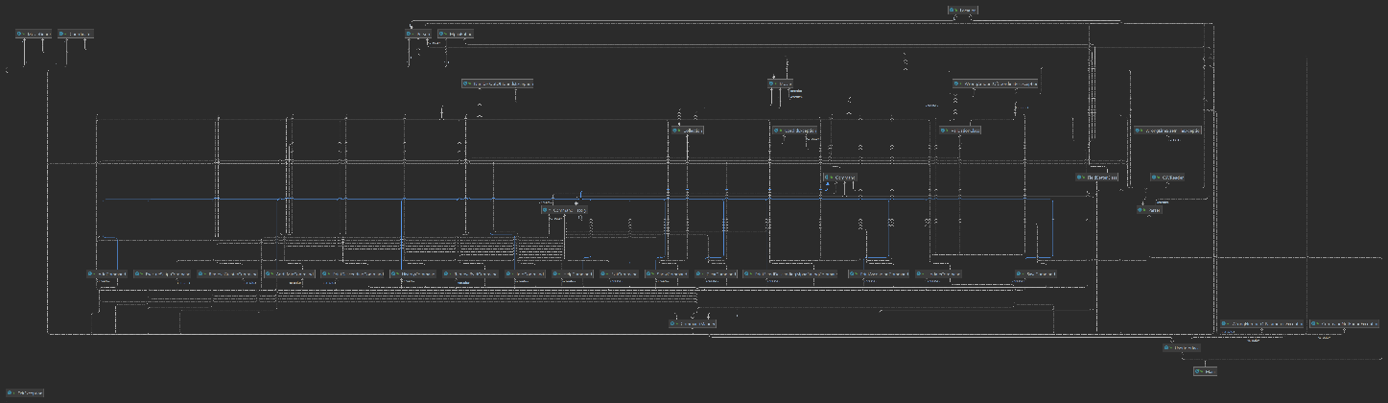

Код программы: <https://github.com/Watcher0/deprivedOfSleep>

Вывод

Я изучил работу с HashSet, обобщёнными типами, написал программу с интерактивным интерфейсом.